**PROJETO DE LEI N° 22/2021**

Data: 25 de março de 2021

**PARECER CONJUNTO 04**

**Comissões Permanentes de Justiça e Redação; e, de Finanças, Orçamento e Fiscalização**

Os Vereadores que abaixo subscrevem, membros das Comissões Permanentes acima nominadas, e atendendo pedido formulado nesta data, passam a deliberar em caráter excepcional e de forma conjunta, a seguinte matéria legislativa: Projeto de Lei nº 22/2021, do Executivo Municipal, que DISPÕE SOBRE O DESMEMBRAMENTO DA CHÁCA-RA Nº 319-B E O RECEBIMENTO EM DOAÇÃO ANTE-CIPADA DA ÁREA DE 491,60M², PERTENCENTE AO IMÓVEL, LOCALIZADO NESTE MUNICÍPIO, E DÁ OUTRAS PROVIDÊNCIAS.

Conforme revela a Mensagem e Exposição de Motivos, o apenso Projeto de Lei sob o nº 022/2021, que autoriza o desmembramento da Chácara nº 319-B, de propriedade de José Linecio Filho, matriculada junto ao CRI deste Município, sob o nº R-1-10.676, com área total de 4.130,00m², situado neste Município e Comarca de Marechal Cândido Rondon/PR.

Referido projeto também busca autorizar o Município de Marechal Cândido Rondon a receber em doação, de forma antecipada, de José Linecio Filho, a área de 491,60m², pertencente ao bem imóvel denominado Chácara nº 319-B, nos termos da Escritura Pública, em anexo.

A área ora recebida em doação pelo Município comporá os bens dominiais destinada para adequação do sistema viário e deverá ser utilizada como via urbana.

Esclarece, ainda, que em decorrência do Programa de pavimentação que vem sendo realizado no Município nos últimos anos, onde todos os bairros estão sendo asfaltados, houve então, a necessidade pela demanda do Bairro Vila Gaúcha, o qual será incluído em novas licitações.

Este processo se faz necessário para que o Município possa pavimentar este trecho da Rua São Paulo, no Bairro Vila Gaúcha, sendo a área doada confrontante a NORDESTE com a Chácara 319-B; SUDESTE com a Chácara 319; SUDOESTE com os Lotes Urbanos nºs 3, 4 e 4A, da Quadra nº 06, do Loteamento Freitag e com o Lote Urbano nº 1B, da Quadra nº 06, do Loteamento Tirolesa; NOROESTE com a Rua São Paulo.

Por fim, a Mensagem informa ainda que o processo de doação antecipada é o mais adequado para solucionar as situações, tendo em vista que não será necessário aguardar os proprietários dos imóveis iniciarem os processos de parcelamento do solo para que o Município possa receber a área requisitada, evitando também, o dispêndio de recursos públicos por meio de processos de desapropriação.

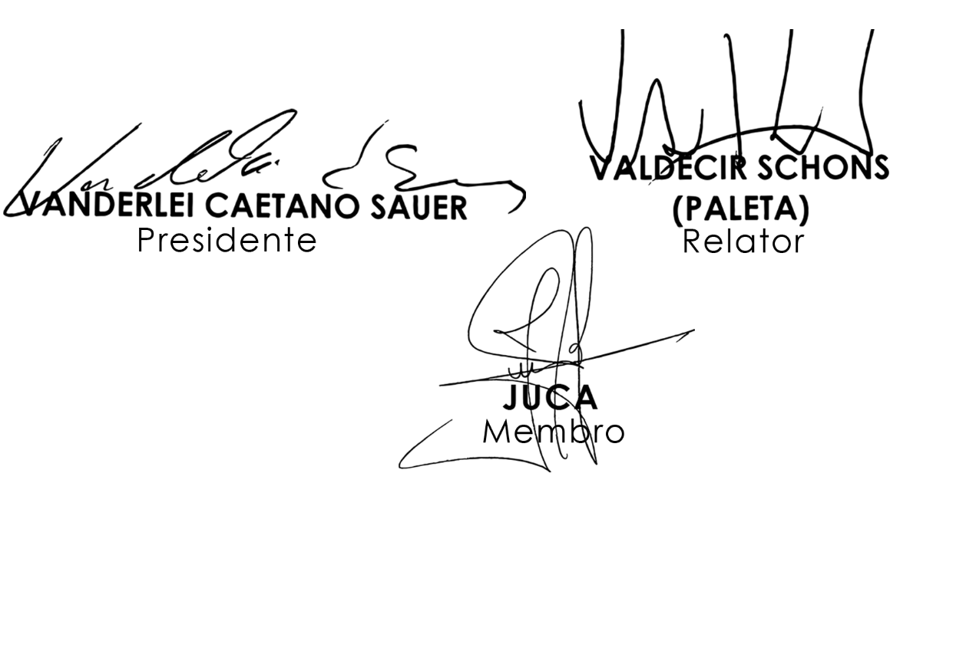Nada mais havendo, foi encerrada a reunião, realizada durante o intervalo regimental da vigésima segunda sessão ordinária. É o Parecer Conjunto, ao qual subscrevem. Plenário Ariovaldo Luiz Bier, em 28 de junho de 2021.

**JUSTIÇA E REDAÇÃO:**

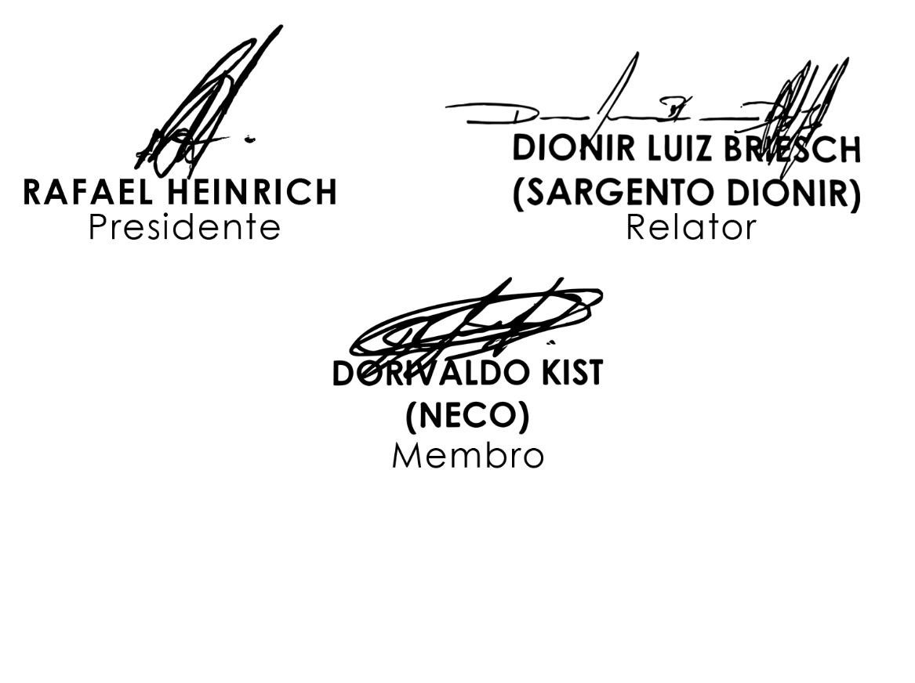**FINANÇAS, ORÇAMENTO E FISCALIZAÇÃO:**